Pause容器作用

https://www.ianlewis.org/en/almighty-pause-container

https://blog.sctux.com/2018/12/07/k8s-ji-qun-zhongpause-rong-qi-shi-gan-ma-de/

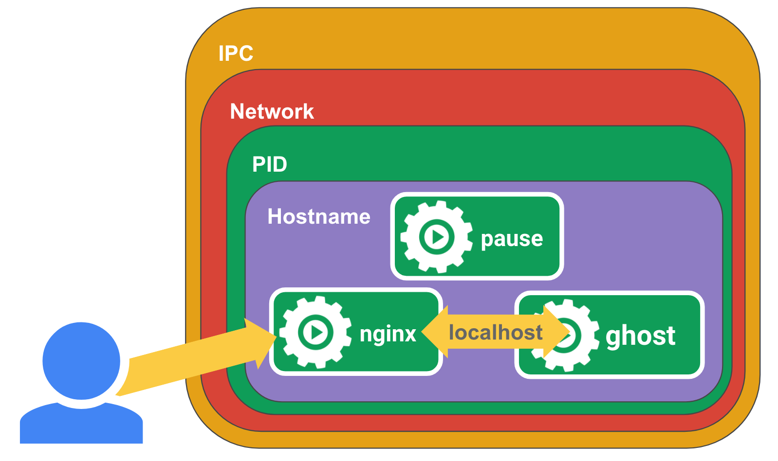
这里在讲解存储卷之前，首先要明白，为了能够让数据持久化，也就是当一个pods挂掉之后，另外一个pods还能继续之前的数据运行，那么就需要在pods上面挂载一个存储卷了，而这里也要理解一下pause的作用，这个每次pods重启之前，那些初始化功能都是由pause做的，也就是类似pid隔离和namespace隔离等等，这是最底层的，然后上面才是挂载各种image和其他的.

存储卷
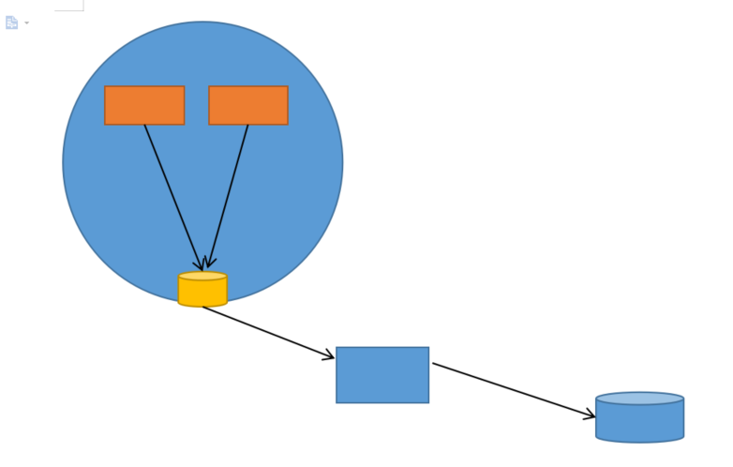
那么存储卷其实原理类似这样的，pods上的存储卷会和宿主机或者其他的关联，然后关联到某一个物理机上的空间进行持久化数据，当然这里选择的媒介和方式不同，原理也不一样，但是总体思路都是类似的.那么目前常见的存储卷类型主要有以下几种:
- emptyDir: 这种就是在pods中开辟一个临时空间，然后把数据存在内存中，如果pods挂掉了，那么数据丢失，相当于临时目录的作用.
- hostpath: 这种就是在pods在本宿主机的磁盘上挂载关联，如果一旦pods被调度到其他节点上，那么存储卷就失效了.
- nfs: 这种目前是比较常见的功能，类似在一个远程的服务器上面做一个nfs server，然后挂载不同的目录到本地磁盘上，但是这种的弊端就是对于IO和性能影响比较大.
- 分布式存储: 这里其中包括glusterfs、rbd和cephfs这三种,这些是分布式存储常见的.
- 云存储: EBS、Azure Disk等，这些主要就是云厂商配套的存储系统.
- configMap/secret: 这两种其实也可以理解为是存储卷，只是一般用于在Pods外部注入一些配置文件信息到容器里面的，而secret的特点就是传输的时候是经过base64编码的，但是并不是严格意义上的加密.

关于k8s支持的存储系统，可以使用命令kubectl explain pods.spec.volumes具体查看.

emptyDir(临时目录，持久化内存)
- [root@master volumes]# cat pod-demo-volu.yaml
- apiVersion: v1
- kind: Pod
- metadata:
- name: pod-demo
- namespace: default
- labels:
- app: myapp
- tier: frontend
- spec:
- containers:
- - name: myapp
- image: ikubernetes/myapp:v1
- imagePullPolicy: IfNotPresent
- ports:
- - name: http
- containerPort: 80
- volumeMounts:
- - name: html
- mountPath: /data/web/html/
- - name: busybox
- image: busybox:latest
- imagePullPolicy: IfNotPresent
- volumeMounts:
- - name: html
- mountPath: /data/
- command:
- - "/bin/sh"
- - "-c"
- - "sleep 3600"
- volumes:
- - name: html
- emptyDir: {}

这里做一个没有定义大小的挂载卷，然后用之前定义的pods来挂载在，注意这里一个pods里面如果有多个容器，谁使用就谁挂载.

- [root@master volumes]# kubectl exec -it pod-demo -c busybox -- /bin/sh
- / # mount |grep data
- /dev/mapper/centos-root on /data type xfs (rw,seclabel,relatime,attr2,inode64,noquota)
- / # echo $(date) >> /data/index.html
- / # cat /data/index.html
- Sat Mar 7 02:11:42 UTC 2020
- / # cat /data/index.html
- Sat Mar 7 02:11:42 UTC 2020
- Sat Mar 7 02:11:49 UTC 2020
- Sat Mar 7 02:11:50 UTC 2020
- Sat Mar 7 02:11:51 UTC 2020

接着这里进入到busybox里面手动往挂载卷写入数据

- [root@master yaml]# kubectl exec -it pod-demo -c myapp -- /bin/sh
- / # cat /data/web/html/index.html
- Sat Mar 7 02:11:42 UTC 2020
- Sat Mar 7 02:11:49 UTC 2020
- Sat Mar 7 02:11:50 UTC 2020
- Sat Mar 7 02:11:51 UTC 2020

然后这里再进入到另外一个容器当中，就可以看到内容了.另外如果这里删除了容器之后，那重新进入就无法看到了.

- ...
- spec:
- containers:
- - name: myapp
- ...
- - name: html
- mountPath: /usr/share/nginx/html
- - name: busybox
- image: busybox:latest
- imagePullPolicy: IfNotPresent
- volumeMounts:
- - name: html
- mountPath: /data/
- command:
- - "/bin/sh"
- - "-c"
- - "while true; do echo $(date) >> /data/index.html; sleep 5; done"
- volumes:
- - name: html
- emptyDir: {}

这里修改一下前面的代码，主要就是修改了command和mountPath的内容，第一个容器挂载到Nginx的目录下面，然后第二个就是自动输出数据到挂载目录，那样访问pods的时候，就可以看到数据了

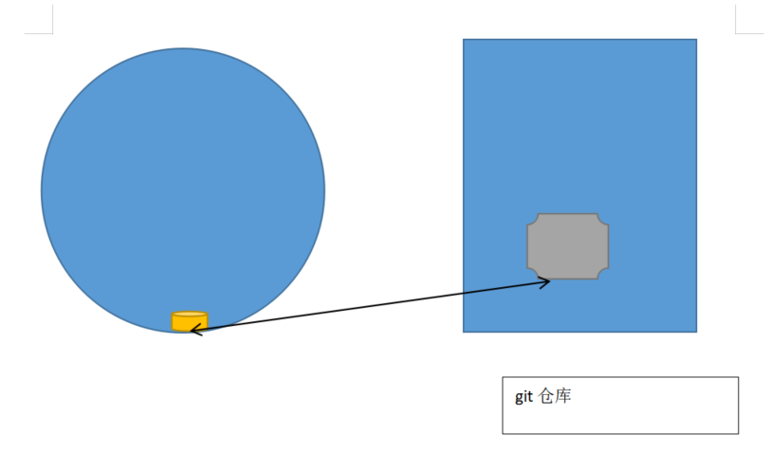
这里还有一种叫做gitRepo的方式，这种方式其实就是把git仓库当作一个远程的资料库，然后从上面复制数据过来，但是一旦git仓库有更新的话，这里是没有办法做到同步的，另外如果在容器中有数据修改没有回写到仓库，那么也会存在数据丢失的情况.

hostPath(宿主机路径)
这里简单来说，就是在pods所在的宿主机找到一个磁盘目录来进行挂载，这种方式如果pods被调度到其他节点下，那么数据也会丢失的.

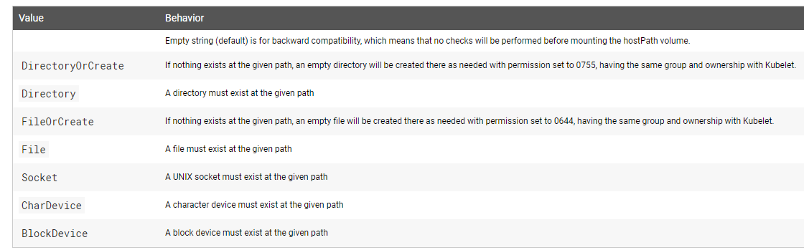
这里官网提供的几种支持的在本地挂载的方式类型,这里还支持socket等方式.

- [root@master volumes]# cat pod-hostpath-volu.yaml
- apiVersion: v1
- kind: Pod
- metadata:
- name: pod-hostpath-vol
- namespace: default
- spec:
- containers:
- - name: myapp
- image: ikubernetes/myapp:v1
- imagePullPolicy: IfNotPresent
- volumeMounts:
- - name: html
- mountPath: /usr/share/nginx/html
- volumes:
- - name: html
- hostPath:
- path: /data/pod/volume1
- type: DirectoryOrCreate

这里定义了存储卷hostpath，然后需要手动在每个节点上面创建挂载目录，这里同时使用hostname > /data/pod/volume1/index.html 命令来对每个节点进行输出，然后访问Pods的IP的时候就可以看到效果了，同时把pods删除之后还是能够看到对应的数据.

另外这里还可以做一个操作来反向验证，就是进入到容器里面，然后往挂载目录/usr/share/nginx/html/index.html文件重定向追加一些数据，然后访问Pods查看是否显示，同时再次删除后如果调度到相同节点，查看数据还在，那么证明就是成功的.

NFS挂载
这里为了能够实现nfs功能，因此单独使用一个主机来做nfs server，如果这里没有安装过nfs,那么需要使用命令yum install nfs-utils，另外还要检查k8s集群的节点是否支持nfs,也就是mount命令是否能够显示.

- [root@nfs ~]# mkdir -pv /data/vol/nfs
- mkdir: created directory ‘/data’
- mkdir: created directory ‘/data/vol’
- mkdir: created directory ‘/data/vol/nfs’
- [root@nfs ~]# vim /etc/exports
- [root@nfs ~]# vim /etc/exports
- [root@nfs ~]# cat /etc/exports
- /data/vol/ndfs 10.1.0.0/20(rw,no_root_squash)
- [root@nfs ~]# systemctl start nfs
- [root@nfs ~]# netstat -natup |grep 2049
- tcp 0 0 0.0.0.0:2049 0.0.0.0:* LISTEN -
- tcp6 0 0 :::2049 :::* LISTEN -
- udp 0 0 0.0.0.0:2049 0.0.0.0:* -
- udp6 0 0 :::2049 :::* -

这里就是创建挂载目录，然后设置权限为读写的.
然后可以在k8s集群节点上使用命令 mount -t nfs 10.1.29.64:/data/vol/nfs /mnt
来测试当前节点是否支持nfs，如果不支持就需要使用上面的yum命令进行安装.
另外这里节点之间还需要做好免密钥登录等工作.

然后可以在k8s节点下使用命令
- [root@slave3 ~]# showmount -e 10.1.29.164
- clnt_create: RPC: Port mapper failure - Unable to receive: errno 113 (No route to host)
查看情况，如果这里显示这样的报错，那么需要nfs server执行命令itpables -F和setenforce 0进行清空防火墙.另外如果这里没有rpcbind命令，那么需要使用yum install rpcbind进行安装.

- [root@master volumes]# cat /etc/fstab

- #
- # /etc/fstab
- # Created by anaconda on Sun Mar 1 04:57:31 2020
- #
- # Accessible filesystems, by reference, are maintained under '/dev/disk'
- # See man pages fstab(5), findfs(8), mount(8) and/or blkid(8) for more info
- #
- /dev/mapper/centos-root / xfs defaults 0 0
- UUID=a5061d45-7cdf-4b68-a84d-914984f4eef5 /boot xfs defaults 0 0
- /dev/mapper/centos-home /home xfs defaults 0 0
- /dev/mapper/centos-swap swap swap defaults 0 0
- 10.1.29.164:/data/vol/nfs /data/vol/nfs nfs defaults 0 0
- [root@master volumes]# mount -t nfs nfs:/data/vol/nfs /data/vol/nfs
- [root@slave3 ~]# mount |grep nfs
- nfs:/data/vol/nfs on /data/vol/nfs type nfs4 (rw,relatime,vers=4.1,rsize=1048576,wsize=1048576,namlen=255,hard,proto=tcp,timeo=600,retrans=2,sec=sys,clientaddr=10.1.22.169,local_lock=none,addr=10.1.29.164)
然后这里因为使用了fstab的配置，因此需要在这里添加上，然后再挂载.
同时这里注意要在k8s的所有节点上进行操作，同时可以通过mount 命令来查看挂载情况.

- [root@master volumes]# cat pod-nfs-vol.yaml
- apiVersion: v1
- kind: Pod
- metadata:
- name: pod-nfs-vol
- namespace: default
- spec:
- containers:
- - name: myapp
- image: ikubernetes/myapp:v1
- imagePullPolicy: IfNotPresent
- volumeMounts:
- - name: html
- mountPath: /usr/share/nginx/html
- volumes:
- - name: html
- nfs:
- path: /data/vol/nfs/
- server: 10.1.29.164

这里是使用nfs的pods配置，注意这里因为nfs是关键字，因此hostname因为前面也是设置为nfs，因此这里就会出现冲突，所以使用了ip地址.

然后这里测试的时候，就可以在不同的节点上修改/data/vol/nfs/index.html文件，然后使用curl命令来进行测试即可.另外删除之后再次重新创建，也是可以获取到的.

GlusterFS分布式存储

https://blog.csdn.net/weixin_34023863/article/details/92033699
glusterFS存储参考文章.

这里是给k8s的所有节点都复用为glusterFs,然后这里需要给每个节点安装必须的包，使用如下命令:

yum install centos-release-gluster -y

yum install -y glusterfs glusterfs-server glusterfs-fuse glusterfs-rdma glusterfs-geo-replication glusterfs-devel

- [root@master volumes]# mkdir -p /opt/glusterd
- [root@master volumes]# sed -i 's#/var/lib/glusterd#/opt/glusterd#' /etc/glusterfs/glusterd.vol
- [root@master volumes]# systemctl start glusterd
- [root@master volumes]# systemctl enable glusterd
- [root@master volumes]# systemctl status glusterd
- ● glusterd.service - GlusterFS, a clustered file-system server
- Loaded: loaded (/usr/lib/systemd/system/glusterd.service; enabled; vendor preset: enabled)
- Active: active (running) since Sat 2020-03-07 02:15:49 EST; 1min 59s ago
- Docs: man:glusterd(8)
- Main PID: 23673 (glusterd)
- Tasks: 9
- Memory: 3.7M
- CGroup: /system.slice/glusterd.service
- └─23673 /usr/sbin/glusterd -p /var/run/glusterd.pid --log-level INFO

- Mar 07 02:15:47 master systemd[1]: Starting GlusterFS, a clustered file-system server...
- Mar 07 02:15:49 master systemd[1]: Started GlusterFS, a clustered file-system server.
- [root@master volumes]# mkdir -p /opt/gfs_data
- [root@master volumes]# gluster peer probe slave3
- peer probe: success.
- [root@master volumes]# gluster peer probe slave4
- peer probe: success.
- [root@master volumes]# gluster peer status
- Number of Peers: 2

- Hostname: slave3
- Uuid: e08a7d5b-345b-4af4-b304-97c8798229f7
- State: Peer in Cluster (Connected)

- Hostname: slave4
- Uuid: 0a846ddd-2a00-4194-8e79-9097159849c8
- State: Peer in Cluster (Connected)
- [root@master volumes]# gluster peer probe master
- peer probe: success. Probe on localhost not needed

然后这里每个节点类似上面的操作，另外注意这里gluster peer probe是不需要添加本机的.

- [root@master volumes]# gluster volume create k8s-volume transport tcp master:/opt/gfs_data slave3:/opt/gfs_data slave4:/opt/gfs_data force
- volume create: k8s-volume: success: please start the volume to access data
- [root@master volumes]# gluster volume info
- Volume Name: k8s-volume
- Type: Distribute
- Volume ID: d299aa32-9aa7-4ede-b7c4-74689eb85ebb
- Status: Created
- Snapshot Count: 0
- Number of Bricks: 3
- Transport-type: tcp
- Bricks:
- Brick1: master:/opt/gfs_data
- Brick2: slave3:/opt/gfs_data
- Brick3: slave4:/opt/gfs_data
- Options Reconfigured:
- transport.address-family: inet
- storage.fips-mode-rchecksum: on
- nfs.disable: on
- [root@master volumes]# gluster volume start k8s-volume
- volume start: k8s-volume: success

这里首先使用create命令来创建一个存储卷，使用默认的分布卷，也就是将文件以Hash算法随机分布到一台服务器节点中存储.

然后下面就是创建pods和service等内容了.另外关于这些配置内容，可以从github官方上面找到.

https://github.com/kubernetes/examples/tree/master/volumes/glusterfs

配置endpoints

- [root@master volumes]# cat glusterfs-endpoints.json
- {
- "kind": "Endpoints",
- "apiVersion": "v1",
- "metadata": {
- "name": "glusterfs-cluster"
- },
- "subsets": [
- {
- "addresses": [{ "ip": "10.1.24.109" }],
- "ports": [{ "port": 1990 }]
- },
- {
- "addresses": [{ "ip": "10.1.22.169" }],
- "ports": [{ "port": 1990 }]
- },
- {
- "addresses": [{ "ip": "10.1.28.37" }],
- "ports": [{ "port": 1990 }]
- }
- ]
- }
- [root@master volumes]# kubectl apply -f glusterfs-endpoints.json
- endpoints/glusterfs-cluster created
- [root@master volumes]# kubectl get endpoints
- NAME ENDPOINTS AGE
- etcd-svc 10.42.0.41:2379 5d5h
- fuseim.pri-ifs <none> 5d5h
- gfapiserver 10.42.0.46:443 5d5h
- gflicense 10.42.0.42:443 5d5h
- glusterfs-cluster 10.1.22.169:1990,10.1.24.109:1990,10.1.28.37:1990 6s
- kubernetes 10.1.24.109:6443 5d5h

这里创建了一个endpoints，指定端口.

配置service

- [root@master volumes]# cat glusterfs-service.json
- {
- "kind": "Service",
- "apiVersion": "v1",
- "metadata": {
- "name": "glusterfs-cluster"
- },
- "spec": {
- "ports": [
- {"port": 1990}
- ]
- }
- }
- [root@master volumes]# kubectl apply -f glusterfs-service.json
- service/glusterfs-cluster created
- [root@master volumes]# kubectl get svc
- NAME TYPE CLUSTER-IP EXTERNAL-IP PORT(S) AGE
- etcd-svc ClusterIP 10.43.209.55 <none> 2379/TCP 5d5h
- gfapiserver ClusterIP 10.43.130.139 <none> 443/TCP 5d5h
- gflicense ClusterIP 10.43.200.182 <none> 443/TCP 5d5h
- glusterfs-cluster ClusterIP 10.43.134.225 <none> 1990/TCP 5s
- kubernetes ClusterIP 10.43.0.1 <none> 443/TCP 5d5h
- [root@master volumes]# kubectl describe svc glusterfs-cluster
- Name: glusterfs-cluster
- Namespace: default
- Labels: <none>
- Annotations: kubectl.kubernetes.io/last-applied-configuration:
- {"apiVersion":"v1","kind":"Service","metadata":{"annotations":{},"name":"glusterfs-cluster","namespace":"default"},"spec":{"ports":[{"port...
- Selector: <none>
- Type: ClusterIP
- IP: 10.43.134.225
- Port: <unset> 1990/TCP
- TargetPort: 1990/TCP
- Endpoints: 10.1.22.169:1990,10.1.24.109:1990,10.1.28.37:1990
- Session Affinity: None
- Events: <none>

配置测试pods

- [root@master volumes]# cat glusterfs-pod.yaml
- apiVersion: v1
- kind: Pod
- metadata:
- name: pod-glusterfs-vol
- namespace: default
- spec:
- containers:
- - name: myapp
- image: ikubernetes/myapp:v1
- imagePullPolicy: IfNotPresent
- volumeMounts:
- - name: html
- mountPath: /usr/share/nginx/html
- volumes:
- - name: html
- glusterfs:
- path: k8s-volume
- endpoints: glusterfs-cluster

这里配置pods,然后如果pods使用describe看到如下类似的报错:

- ...
- Events:
- Type Reason Age From Message
- ---- ------ ---- ---- -------
- Normal Scheduled 13s default-scheduler Successfully assigned default/pod-glusterfs-vol to 10.1.28.37
- Warning FailedMount 10s kubelet, 10.1.28.37 MountVolume.SetUp failed for volume "html" : mount failed: mount failed: exit status 1
- Mounting command: mount
- Mounting arguments: -t glusterfs -o backup-volfile-servers=10.1.22.169:10.1.24.109:10.1.28.37,log-file=/var/lib/kubelet/plugins/kubernetes.io/glusterfs/html/pod-glusterfs-vol-glusterfs.log,log-level=ERROR 10.1.22.169:k8s-volume /var/lib/kubelet/pods/70937127-0d72-4d05-aa65-c6f781b3e8e8/volumes/kubernetes.io~glusterfs/html
- Output: Mount failed. Please check the log file for more details.
- ...

这里提示挂载失败了，然后根据log-file的路径，在不同节点上查看日志，然后发现了如下报错:
- [root@slave4 ~]# cat /var/lib/kubelet/plugins/kubernetes.io/glusterfs/html/pod-glusterfs-vol-glusterfs.log
- [2020-03-07 08:13:02.689273] E [MSGID: 101002] [graph.y:212:volume_type] 0-parser: Volume 'k8s-volume-utime', line 54: type 'features/utime' is not valid or not found on this machine
- [2020-03-07 08:13:02.689302] E [MSGID: 101019] [graph.y:320:volume_end] 0-parser: "type" not specified for volume k8s-volume-utime
- [2020-03-07 08:13:02.689363] E [MSGID: 100026] [glusterfsd.c:2307:glusterfs_process_volfp] 0-: failed to construct the graph
- [2020-03-07 08:13:02.689524] E [graph.c:982:glusterfs_graph_destroy] (-->/usr/sbin/glusterfs(mgmt_getspec_cbk+0x12e) [0x55fd6bd1c38e] -->/usr/sbin/glusterfs(glusterfs_process_volfp+0x148) [0x55fd6bd16dc8] -->/usr/lib/x86_64-linux-gnu/libglusterfs.so.0(glusterfs_graph_destroy+0x6b) [0x7f61e856b68b] ) 0-graph: invalid argument: graph [Invalid argument]
- [2020-03-07 08:13:03.361465] E [MSGID: 101002] [graph.y:212:volume_type] 0-parser: Volume 'k8s-volume-utime', line 54: type 'features/utime' is not valid or not found on this machine
- [2020-03-07 08:13:03.361493] E [MSGID: 101019] [graph.y:320:volume_end] 0-parser: "type" not specified for volume k8s-volume-utime
- ...

这里提示type features/utime 没有找到，然后这里根据网上的资料，可以考虑使用命令gluster volume set k8s-volume ctime off 把挂载卷的时间同步校验关闭，如果还不行，就要查看版本是否一致的问题了，可以参考下面的文章来排查:

https://cloud.tencent.com/developer/article/1419737

然后这里校验的方法就是在任意一个节点上，使用命令在挂载修改目录文件/opt/gfs_data/index.html的内容，这里有可能部分节点是不生效的，因为这个是分布卷.

https://www.jianshu.com/p/a33ff57f32df
关于glusterfs原理参考文章

